SECTOR FINANCIERO
Participación por acciones
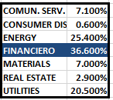
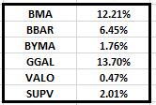

EVOLUCION DE LOS ACTIVOS EN LA SEMANA

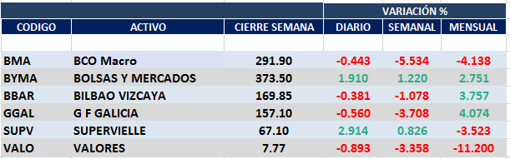

Las principales acciones del sector siguen respetando la zona de soporte, sometidas a expectativas negativas globales y locales.
Macro cierra en $ 2914,90 negativa el -5.53% respecto del cierre anterior y en N.Y. queda en us$ 65.09 bajando el -8.14% en la semana.
GGAL cierra en $ 157,10 negativa el -3.71% respecto del cierre semanal anterior, en N.Y. quedó en us$ 35.02 bajando el -6.41%.
SUPV cierra en $ 67,140 arriba el 0.83%, su adr queda en us$ 7.51 negativo el -1.05%.
VALO cierra en $ 7.77 con baja de -3.36%
BYMA, que, si bien, no es una entidad financiera pero se encuentra íntimamente vinculada, cierra en $ 373,50 subiendo el 1.22%.

SECTOR FINANCIALS

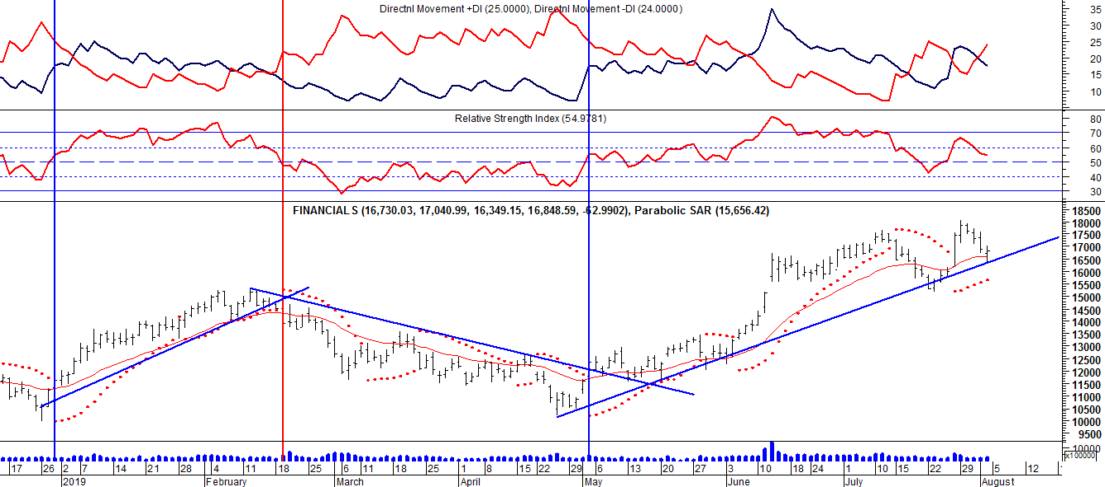

GF GALICIA (Cierre al 02/08/19 $ 142,05)
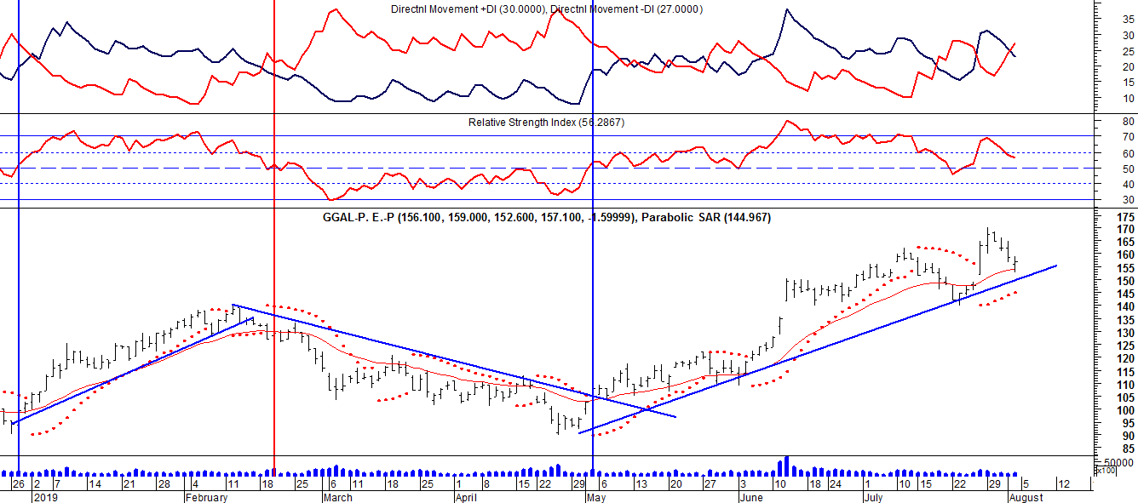
Señal de compra el 14/09 en $ 87.00.
Señal de venta el 04/10 en $ 100.
Señal de compra el 01/11 en $ 95.
Señal de compra el 15/11 en $ 93.
Señal de venta el 19/12 en $ 102.
Señal de compra el 27/12 en $100.
Señal de venta el 20/02 en $ 130.
Señal de compra el 03/05 en $ 109,50.

Señal de compra el 21/09 en $ 44.70.
Señal de venta el 28/10 en $ 47.45.
Señal de compra el 10/03 en $ 52.00.
Señal de venta el 09/06 en $ 68.15.
Señal de compra 27/06 en $ 67.
Señal de venta el 14/07 en $ 68.65.
Señal de compra el 11/08 en $ 67.75.
Señal de venta el 10/11 en $ 92.40.
Señal de compra el 16/11 en $ 95.90.
Señal de venta el 02/02 en $ 130.
Señal de compra del 04/06 en $ 113.
Señal de venta el 13/06 en $ 118.

BMA (Cierre al 02/08/19 $ 309,00)
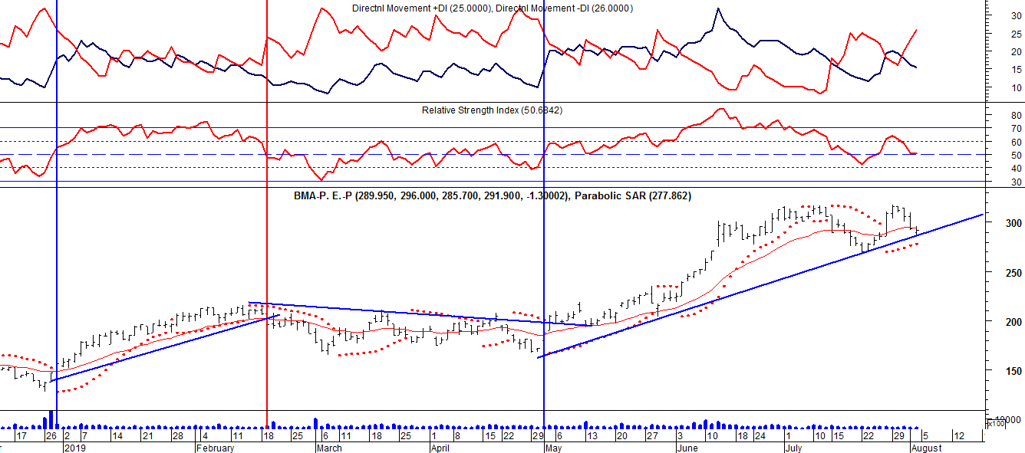
Señal de compra el 01/06 en $ 194.
Señal de venta el 13/06 en $ 200.
Señal de compra el 31/08 en $ 135.
Señal de venta el 03/10 en $170.
Señal de compra el 14/11 en $ 160.
Señal de venta el 07/12 en $ 165.
Señal de compra el 27/12 en $150.
Señal de venta el 27/02 en $205.
Señal de compra el 03/05 en $ 214.

Señal de venta el 08/09 en $ 116.70.
Señal de compra el 26/09 en $ 115.35.
Señal de venta el 25/10 en $ 120,25.
Señal de compra el 03/01 en $ 110.
Señal de venta el 14/06 en $ 143.
Señal de compra el 21/06 en $ 142.
Señal de venta el 01/11 en $ 213.60.
Señal de compra el 06/12 en $ 196.
Señal de venta el 26/01 en $ 214
Señal de compra el 15/02 en $ 210.
Señal de venta el 13/04 en $ 217.

FRANCES - BBAR (Cierre al 02/08/19 $ 169,85)

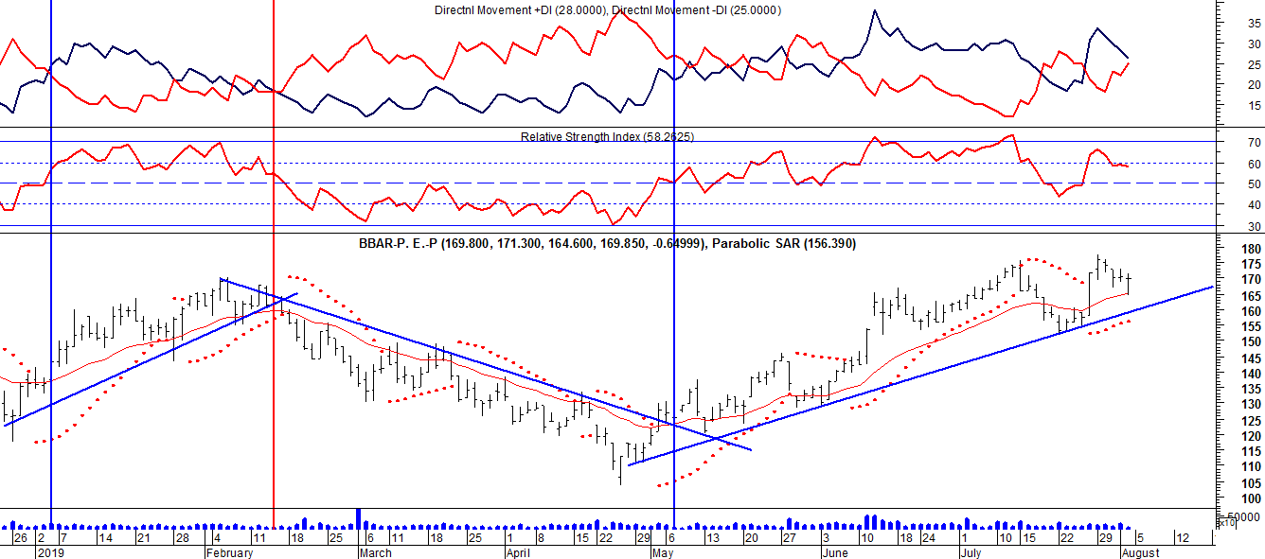

Señal de compra el 05/12 en $ 122.
Señal de venta el 02/02 en $ 150.
Señal de compra el 14/02 en $ 159.
Señal de venta el 27/02 en $ 159.
Señal de venta el 14/06 en $ 140.
Señal de compra el 10/09 en $ 110.
Señal de venta el 08/10 en $ 140.
Señal de compra el 31/10 en $ 132.
Señal de venta el 13/12 en $ 145.
Señal de compra el 03/01 en $ 140.
Señal de venta el 18/02 en $ 164.
Señal de compra el 03/05 en $ 130.

Señal de compra el 23/08 en $ 101.50.
Potencial señal de venta el 08/09 en $ 102.
Señal de compra el 27/09 en $ 100,50.
Señal de venta el 28/10 en $ 102.50
Señal de compra el 30/12 en $ 93.
Se mueve lateral, sin tendencia.
Señal de venta el 15/02 en $ 98.10.
Señal de compra el 16/03 en $ 93.95.
Señal de venta el 11/04 en $ 96.80.
Señal de compra el 23/05 en $ 94,50.
Señal de venta el 07/07 en $ 102,45.
Señal de compra el 11/08 en $ 93.70.
Señal de venta el 10/11 en $ 122.

SUPERVIELLE (Cierre al 02/08/19 $67,10)

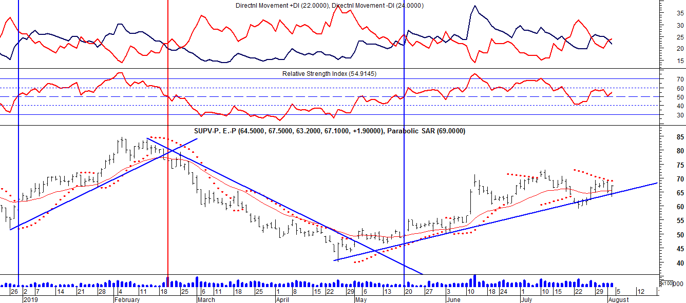
Señal de compra el 03/01 en $ 42.
Señal de venta el 08/03 en $ 46.72.
Señal de compra el 14/03 en $ 46.62.
Señal de venta el 13/06 en $ 52.30
Señal de compra el 26/06 en $ 55.16.
Señal de venta el 10/11 en $ 87.55.
Señal de compra el 17/11 en $ 87.20.
Señal de venta el 02/02 en $ 118.
Señal de compra el 14/02 en $ 122.
Señal de venta el 28/02 en $ 126.

Señal de compra el 07/09 en $ 69.
Señal de venta el 03/10 en $66.
Señal de compra el 25/10 en $ 58.
Señal de venta el 17/12 en $ 61.70.
Señal de compra el 28/12 en $60.00.
Señal de venta el 21/02 en $ 75.00.
Señal de compra el 20/05 en $ 55.00.

BYMA (Cierre al 02/08/19 $373,50)

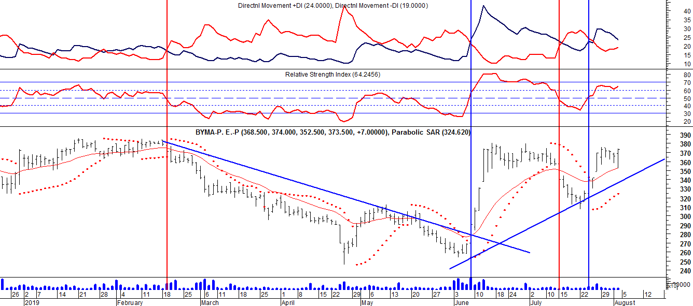

Señal de venta el 17/04 en $ 390,00.
Señal de compra el 19/09 en $ 370,00.
Señal de venta el 04/10 en $ 360,00.
Señal de compra el 02/11 en $ 350,00.
Señal de venta el 20/11 en $ 370.00.
Señal de compra el 27/12 en $340.00.
Señal de venta el 19/02 en $ 380.00.
Señal compra el 07/06 en $ 290.00.
Señal de venta el 15/07 en $ 345.00.
Señal compra el 24/07 en $ 330.00.

VALO (Cierre al 02/08/19 $ 12,28)

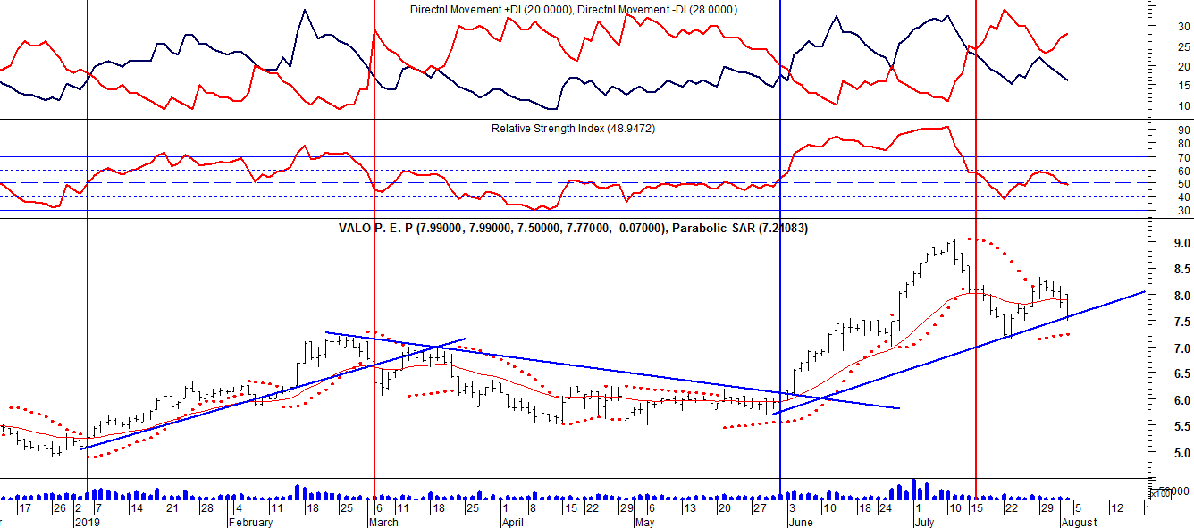

Señal de venta el 02/02 en $ 8,20.
Potencial señal de compra el 14/09 en $ 5,55.
Señal de venta el 03/10 en $ 6,00.
Señal de compra el 08/01 en $ 5.50.
Señal de venta el 06/03 en $ 6.60.
Señal de compra el 03/06 en $ 6.10.
Señal de venta el 17/07 en $ 8,00.
Señal de compra el 24/07 en $ 7,70.

